SERVICIO DE IMPRESIONES Y COPIAS
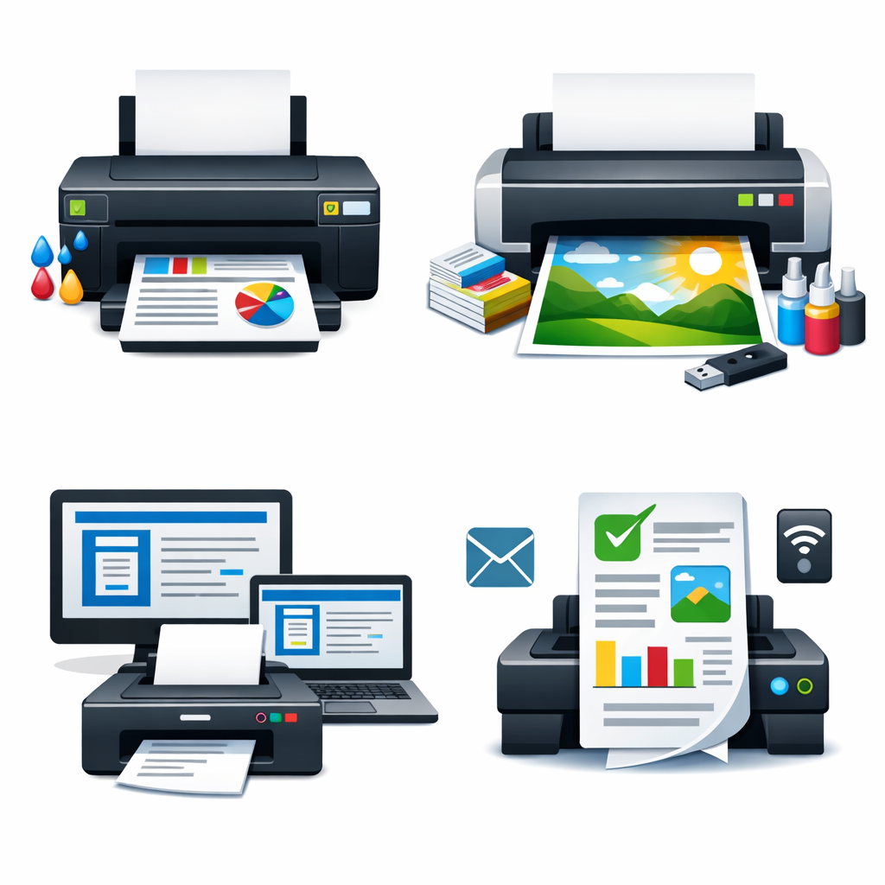
BLANCO Y NEGRO
Copias .................. S/ 0.20
Impresiones ............ S/ 0.20
A COLOR
Copia / impresión simple .... S/ 0.50

Gráficos / medio color ...... S/ 0.70
Full color / imágenes ....... S/ 0.80 – 1.00
OTROS SERVICIOS
Escaneo ..................... S/ 0.50 – 1.00
tipeos………..2.00
IMPRESIONES POR WHATSAPP ✔
918 120 837, 945 750 573,
930 110 253
DESCUENTOS POR CANTIDAD
+50 hojas → Precio especial
+100 hojas → Mejor precio
¡GRACIAS POR SU PREFERENCIA!

